0.59 verzió

Ha mostantól a Jelentés ikonra kattintunk, akkor az alábbi üzenet jelenik meg, hogy miért és mit nem kell jelentenünk.
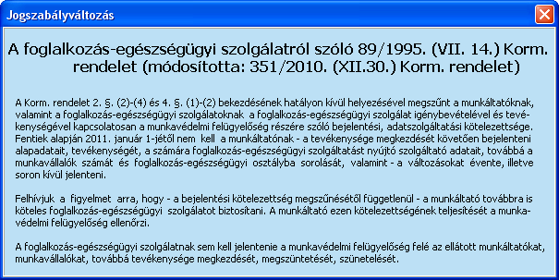
Természetesen amint ismét lesz jelenteni való, a program annak megfelelően módosulni fog!
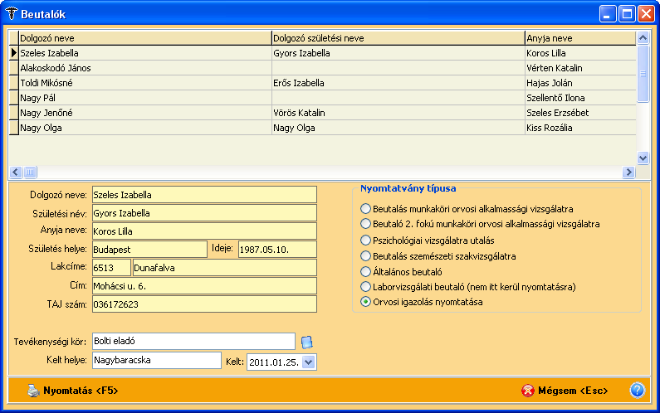
A Beutalók oldalon helyeztünk el egy újabb nyomtatvány, ahol a kiválasztott dolgozóhoz készíthetünk orvosi igazolást.
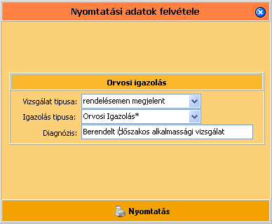
A Nyomtatásra kattintva a fenti beállító ablak jelenik meg, ahová a szükséges adatokat írhatjuk be, illetve választhatjuk ki a legördülő mezők segítségével.
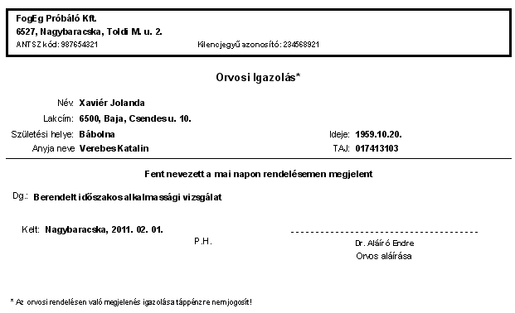
A fenti nyomatási képet kapjuk.
A verzió másik frissítése a Partnerek nyomtatásánál egy újabb lekérdezési lehetőség, mely a kiválasztott évben az elvégzett vizsgálatokat listázza.
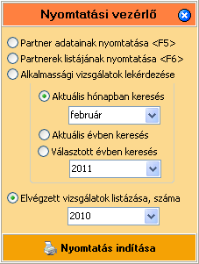 Itt állíthatjuk be a listázásra kijelölt évet.
A nyomtatványon megjelenik a kiválasztott év, itt pedig az összesített szám.
